Berdoa dulu sebelum mulai mengerjakan TP yaa agar dimudahkan dan bermanfaat untuk praktikum nanti ☺

1. Apa perbedaan for dan foreach pada php? Berikan contoh! (sertakan sumber)
2. Buatlah sebuah pola bintang seperti gambar di bawah! Sertakan data diri lengkap!

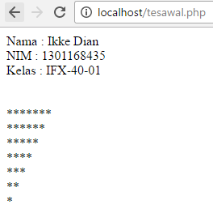

1. Buatlah sebuah program php yang akan menghasilkan informasi seperti gambar di bawah ini menggunakan perulangan! Sertakan data diri lengkap!

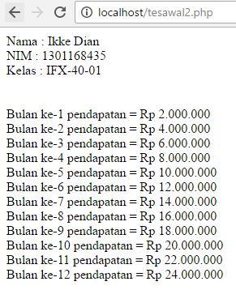

Sukses selalu :D